**职业发展与就业咨询服务申请流程**

一、咨询流程

（一）网上预约  
 需要咨询的同学请登录学校就业管理系统(<http://bnuz.jobsys.cn/stu>)，登录账号为学号，初始密码为身份证后6位，进入“网站服务”→“预约咨询”，根据公布的咨询信息选择要咨询的咨询师及具体时间。

（1）登录后，选择咨询师

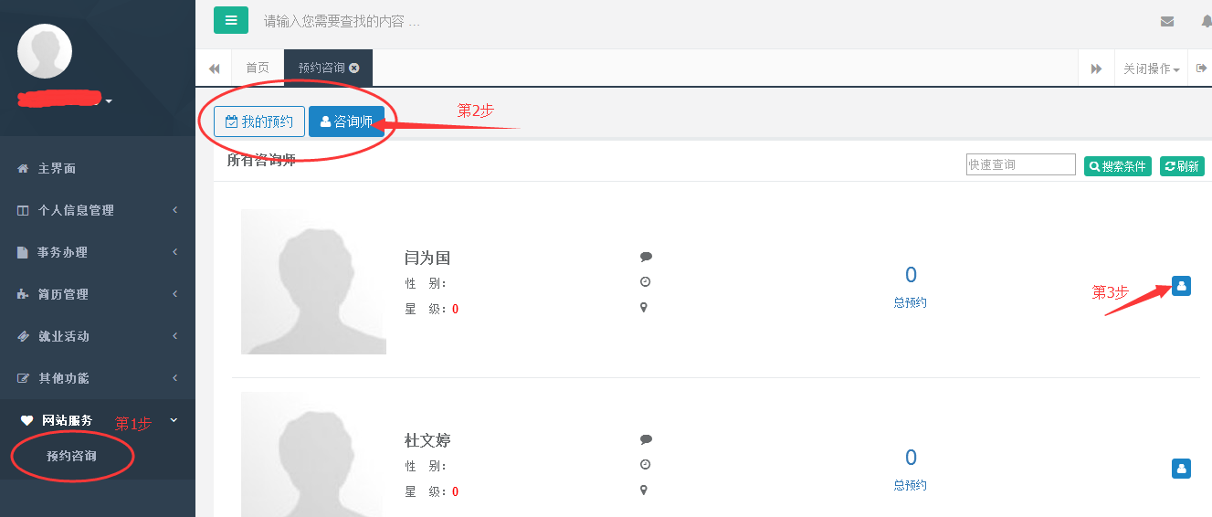

（2）选择咨询时间

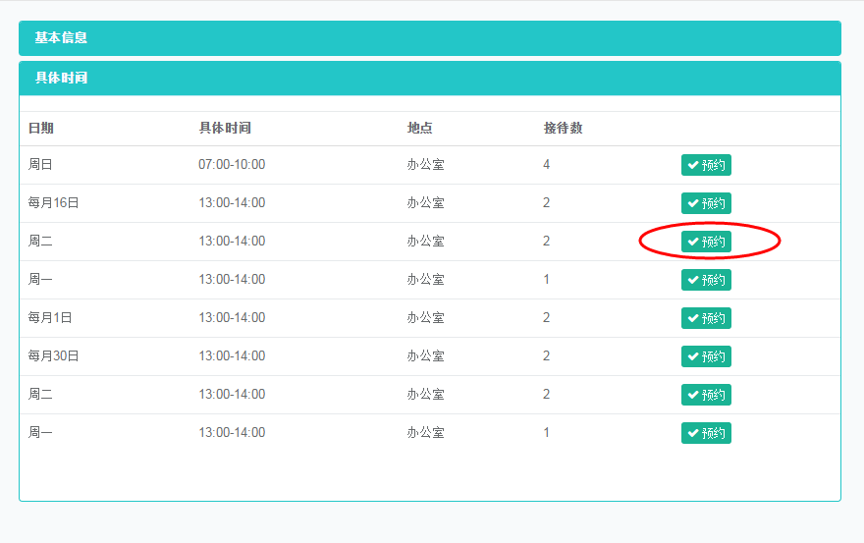

（3）选择具体日期、主题和填写咨询的详细内容后提交即可。

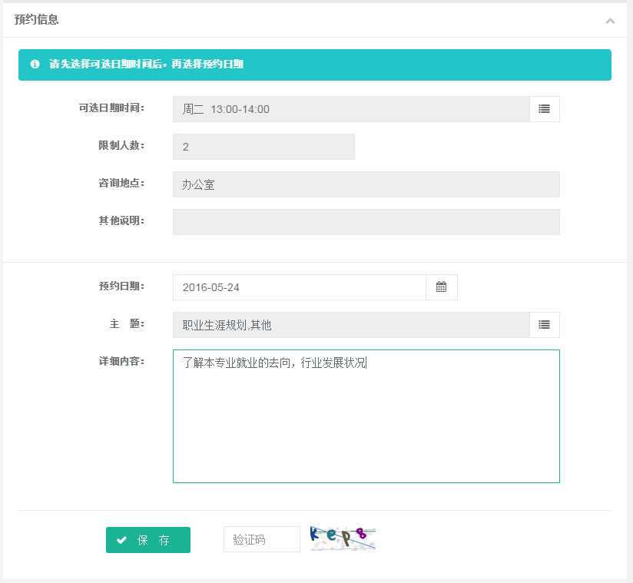

（4）前往咨询前，可打印咨询登录表。

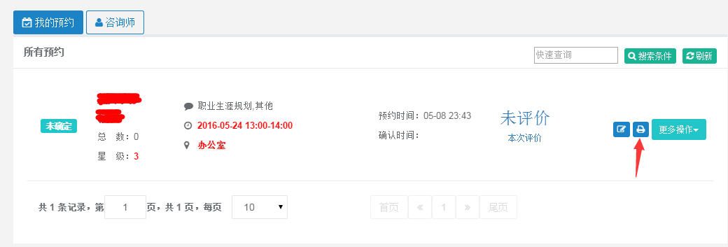

（二）确定咨询

咨询师根据学生提交的咨询申请跟学生最后确定咨询的时间及相关事项。

（三）开展咨询

咨询师将和来询者一起确定目标，进行专业的咨询。

（四）咨询结束与跟踪

咨询结束后，学生需填写咨询反馈表，咨询师会根据学生的具体情况进行跟踪，以达到更好的效果。

二、 咨询地点

咨询地点：乐育楼D203

招生就业处

二〇一六年五月十日